Tillsynsbegäran – information om höga naturvärden och fridlysta arter i avverkningsanmälan A 42552-2022 i Arvidsjaurs kommun
Detta dokument behandlar höga naturvärden i avverkningsanmälan A 42552-2022 i Arvidsjaurs kommun. Denna avverkningsanmälan inkom 2022-09-27 och omfattar 13,4 ha.
Vi begär härmed att Skogsstyrelsen fattar beslut enligt miljöbalken som säkerställer att skogens höga naturvärden bevaras samt säkerställer att EU-lagstiftning efterlevs och att artskyddsbrott förhindras. Vi önskar även ta del av de ställningstaganden och beslut som myndigheterna meddelar till följd av aktuell avverkningsanmälan och föreningens inlaga (se 34 § förvaltningslagen).
Nedan beskrivs fynd av naturvårdsarter och fridlysta arter som gjorts i det avverkningsanmälda området.

Naturvårdsarter
I avverkningsanmälan har följande 17 naturvårdsarter hittats: blå taggsvamp (NT), garnlav (NT), knottrig blåslav (NT), kolflarnlav (NT), motaggsvamp (NT), nordlig nållav (NT), nordtagging (NT), orange taggsvamp (NT), skrovlig taggsvamp (NT), svartvit taggsvamp (NT), talltaggsvamp (NT), vaddporing (NT), vedskivlav (NT), bronshjon (S), dropptaggsvamp (S), plattlummer (S, §9) och skarp dropptaggsvamp (S). Av dessa är 13 rödlistade. För rödlistade arter har rödlistekategorin angivits inom parentes. Arter som är signalarter enligt Skogsstyrelsen har markerats med (S). För fridlysta arter anges även paragrafen i Artskyddsförordningen som arten är fridlyst enligt.
De påträffade naturvårdsarterna är ett tydligt kvitto på att detta rör sig om en skog med höga naturvärden. I Figur 1 visas en karta över det avverkningsanmälda området, där samtliga fyndplatser för naturvårdsarter som finns registrerade på Artportalen har markerats.
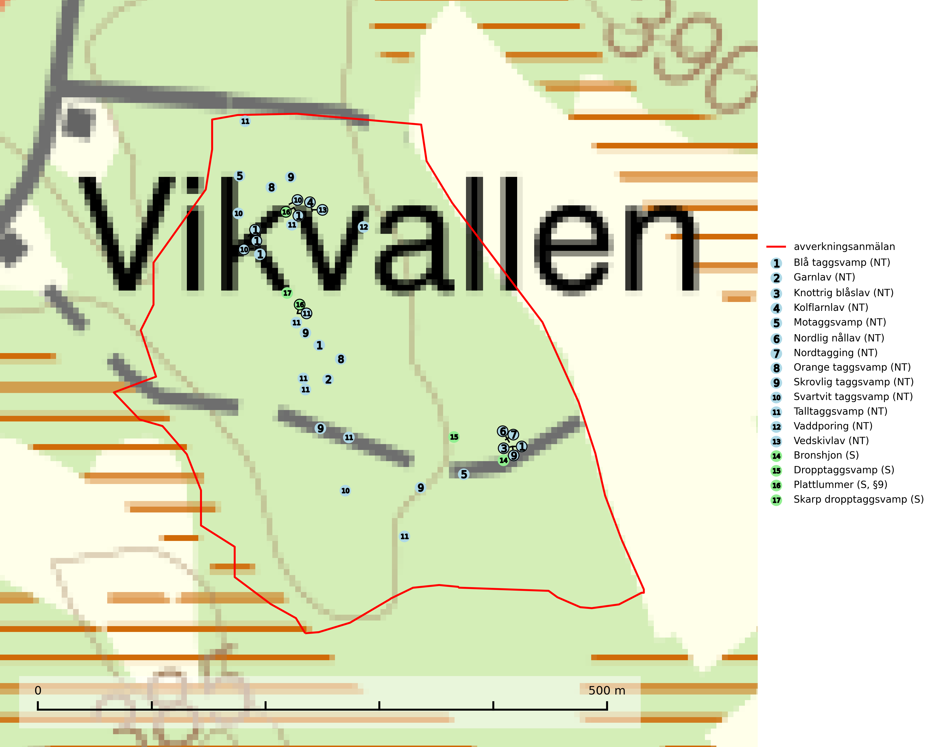
Figur 1. Fyndplatser för naturvårdsarter i det avverkningsanmälda området (röd linje). Markörer utan svart kant är placerade på fyndplatsen. Markörer med svart kant är placerade vid sidan av fyndplatsen och har ett svart streck som visar fyndplatsens exakta position. Kartans mittpunktskoordinat är N 7299362, E 703194 i SWEREF 99 TM.
Blå taggsvamp (NT) är en karaktärsart i såväl örtrika kalkbarrskogar som i torra sandtallskogar där det föreligger gammal skog med långvarig trädkontinuitet. Är sällsynt och mycket kravfull i södra och mellersta Sverige. Den hotas främst av skogsavverkning och tycks försvinna efter slutavverkning, markberedning och plantering. I kalkgranskogar verkar arten vara mycket känslig. Granskogar med arten bör formellt skydddas (SLU Artdatabanken, 2024; Nitare & Skogsstyrelsen, 2019).
Garnlav (NT) är en utpräglad barrskogsart som ibland kan drapera träden i norrländska grannaturskogar med hög luftfuktighet. Den förekommer även i talldominerade bestånd där den, förutom i trädens grenverk, påträffas hängande över ojämnheter i tallbarken. Arten har minskat starkt i södra och mellersta Sverige och den minskar även i sitt nordliga utbredningsområde. Orsaken till tillbakagången beror främst på slutavverkningar av naturskogsartade skogar. Bestånd med riklig förekomst bör regelmässigt sparas. Garnlav är värdväxt för den mycket sällsynta och akut hotade fjärilen barrskogslavfly (CR) som hör hemma i boreala barrskogar med riklig förekomst av värdväxten. Tidigare kunde arten konstateras årligen på flera platser vid Dala-Floda i Dalarna innan lokalerna kalavverkades. Senaste fyndet i landet av barrskogslavfly är från år 2000 då den påträffades vid Högberget i Sollefteå kommun (SLU Artdatabanken, 2024).
Knottrig blåslav (NT) har sin huvudutbredning i gamla granskogar i det övre barrskogsbältet mot fjällen. Den signalerar alltid höga naturvärden och växer i skogar med lång kontinuitet, mest i opåverkade naturskogsbestånd. Arten överlever inte en slutavverkning (inklusive hänsyn) och den finns idag enbart i kontinuitetsskog. Lavens fortsatta förekomst bör säkerställas genom att lokaler med äldre barrskog skyddas (SLU Artdatabanken, 2024; Nitare & Skogsstyrelsen, 2019).
Kolflarnlav (NT) är brandberoende och växer nästan uteslutande på kolad hård kärnved av tall. Etableringen verkar ske först 100–300 år efter brand och nytt substrat nybildas i mycket begränsad omfattning. Avverkning av tallskog av naturskogskaraktär med spår av återkommande bränder är ett hot och mängden lämplig ved att växa på för arten minskar dels på grund av naturlig nedbrytning men framförallt på grund av att det förstörs i samband med slutavverkningar, gallringar och markberedning. Såväl kolflarnlav som mörk kolflarnlav har glänsande bålfjäll och förekommer främst i tall- och blandbarrskogar av naturskogskaraktär med spår av återkommande bränder. Skogar som dessa hyser höga biologiska värden och bör skyddas (SLU Artdatabanken, 2024).
Motaggsvamp (NT) bildar mykorrhiza med tall i tallskog och hittas huvudsakligen i äldre, glesare skogsbestånd och hällmarksimpediment. Arten hotas främst av skogsavverkning och tycks försvinna efter slutavverkning, markberedning och plantering (SLU Artdatabanken, 2024).
Nordlig nållav (NT) signalerar alltid miljöer med höga naturvärden. På lokalerna förekommer nästan alltid andra rödlistade eller ovanliga arter knutna till gamla skogar. Alla skogsskötselåtgärder på eller i omedelbar närhet av lokalerna utgör ett hot. Några av lavens rikaste förekomster bör skyddas (SLU Artdatabanken, 2024; Nitare & Skogsstyrelsen, 2019).
Nordtagging (NT) växer främst på tallågor av grövre dimensioner och påträffas huvudsakligen i äldre skog som inte kalavverkats. Nordtaggingen missgynnas av att områden med äldre tallskog har minskat starkt. Bekämpning av skogsbränder, samtidigt som skogsbruket omvandlar naturligt glesa tallbestånd till likartade och betydligt tätare bestånd, har missgynnat arten. Bristen på gamla tallågor utgör på sikt ett allvarligt hot och återskapandet av lämpliga biotoper tar mycket lång tid. Områden med olikåldriga bestånd av tall och med stort inslag av äldre träd bör undantas från skoglig produktion (SLU Artdatabanken, 2024).
Orange taggsvamp (NT) bildar mykorrhiza med både gran och tall och den förekommer främst i äldre barrskogar med kontinuitetsskogskaraktär. Mest frekvent är den i äldre mossrik granskog, men då bara i skogar inom granens naturliga utbredningsområde och i bestånd med långvarig grankontinuitet. Den totala populationen i landet bedöms ha minskat kraftigt och fortsatt kommer att minska då arten är knuten till en produktiv skogsmiljö som successivt avverkas. Arten hotas främst av skogsavverkning och tycks försvinna efter slutavverkning, markberedning och plantering och det är inte känt att arten har återkommit i anlagd skog på tidigare kalmark (SLU Artdatabanken, 2024).
Skrovlig taggsvamp (NT) bildar mykorrhiza med tall i äldre tallskog, framför allt på tallhed. Den växer huvudsakligen i äldre barrskog som hotas av slutavverkning. Genom att äldre barrskogar och naturskogar blir allt sällsyntare, missgynnas arten av skogsbruk. Arten ingår i ett åtgärdsprogram för hotade arter (ÅGP) och en långsiktig tillgång till svampens värdträd behöver säkras genom att växtplatserna undantas från avverkning. Skrovlig taggsvamp är globalt rödlistad som nära hotad (NT) vilket innebär att Sverige har ett internationellt ansvar för arten (IUCN, 2025; SLU Artdatabanken, 2024; Nitare, 2006).
Svartvit taggsvamp (NT) bildar mykorrhiza med tall, troligen även med gran. Den växer huvudsakligen i äldre, naturligt uppkommen skog på torr eller frisk mark och förekommer såväl på tallhedar som i mossig barrblandskog. Flera olika former har påträffats vid DNA-undersökningar av europeiskt material och det är oklart hur många former som finns i värd land. Kalavverkning av äldre skog är ett reellt hot, liksom maskinell markberedning och minskad andel självföryngring. Lokaler som fortfarande håller svampen behöver säkerställas (SLU Artdatabanken, 2024; Nitare & Skogsstyrelsen, 2019).
Talltaggsvamp (NT) förekommer främst i tallnaturskogar eller tallskogar av kontinuitetsskogskaraktär där den bildar mykorrhiza med tall. Särskilt frekvent är den i sandtallskogar med inslag av gamla träd, t.ex. på grusåsar, stränder och sandhedar. Arten hotas främst av skogsavverkning och tycks försvinna efter slutavverkning, markberedning och plantering. Talltaggsvamp är globalt rödlistad som nära hotad (NT) vilket innebär att Sverige har ett internationellt ansvar för arten (IUCN, 2025; SLU Artdatabanken, 2024).
Vaddporing (NT) är en brunrötande vednedbrytare som hittas på undersidan av liggande murken tallved i olika former. Substratet utgörs framför allt av den typ av hård, kådimpregnerad och ofta kolad tallved som skapas i brandpräglad skog. Vedtypen nybildas i mycket liten omfattning och det är sannolikt att arten upplever en utdöendeskuld. För att garantera artens fortlevnad bör man både säkra att artens växtplatser hålls intakta samt att långsiktigt säkerställa att ny ved tillkommer, allra helst i omedelbar anslutning till artens växtplatser. Skoglig gallring och annat uttag av virke innebär ett hot mot arten (SLU Artdatabanken, 2024).
Vedskivlav (NT) växer på gammal, torr, exponerad, hård kärnved av framförallt tall i naturskogsartade bestånd. Avverkning av tallskog av naturskogskaraktär med spår av återkommande bränder är ett hot. Mängden lämplig ved att växa på för vedskivlav minskar, dels på grund av naturlig nedbrytning men framförallt på grund av att de förstörs i samband med slutavverkningar, gallringar och markberedning. Tall- och blandbarrskogar av naturskogskaraktär med spår av återkommande bränder bör skyddas (SLU Artdatabanken, 2024).

Fridlysta arter
Följande fridlysta arter har sina livsmiljöer och växtplatser i den avverkningsanmälda skogen: plattlummer (S, §9).

